# توضیحات بلوک :

*<Back Panel>*

به کمک بلوک Read Image می توانید یک فایل تصویر را باز نموده و مقادیر خام تصویر را به فرمت Bitmap در خروجی بلوک دریافت نمایید.

*<string name="PinName.Module.File.Reader.Bitmap.InputPin.ID.1">Path</string>*

ورودی آدرس فایل تصویر برا خواندن.

<string name="PinName.Module.File.Reader.Bitmap.OutputPin.ID.1">Bitmap</string>

خروجی Bitmap از فایل خوانده شده.

# اپلت نمونه

قصد داریم با زدن کلیدی فایل تصویری را انتخاب نموده و آن را به فرمت Bitmap باز نماییم. این مقدار خروجی Bitmap را توسط بلوک Bitmap Viewer نشان خواهیم داد.

یک اپلت جدید ایجاد نمایید و بلوک Read Image را به آن اضافه نمایید. این بلوک را در مسیر File > Read Image می توانید بیابید. برای آنکه تنها فایل با فرمت های مورد نظر قابل انتخاب باشد، در بخش تنظیمات بلوک File Select از نوع فرمت فایل های مورد قبول را وارد می نماییم.

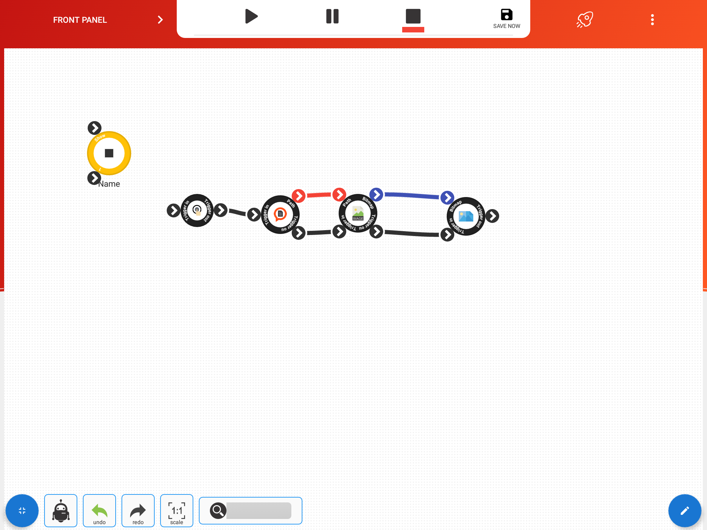

برای نمایش پنجره انتخاب فایل، بلوک Button را اضافه کرده و خروجی تریگر آن را به ورودی بلوک File Select متصل می نماییم. حال با زدن این کلید، پنجره ای برای انتخاب فایل به کاربر نشان داده می شود. مقدار خروجی بلوک File Select را به ورودی بلوک Read Image متصل می نماییم. این مقدار مشخص کننده آدرس فایل انتخاب شده است.

